Конспект НОД по рисованию в подготовительной группе

Тема «Труд людей в природе».

Цель: закрепить знание о том, что дерево - это живой объект, который дышит, питается, растет; при неосторожном отношении деревья могут погибнуть.
Задачи:
-развивать образное мышление, творческую фантазию детей;
-продолжать учить рисовать фигуру человека пропорционально;
-закреплять навыки закрашивания рисунка;
-воспитывать аккуратность в работе;
-воспитывать бережное отношение к деревьям, любовь к природе и всему живому на земле.
Предварительная работа: беседы с детьми о труде людей в природе весной; чтение художественной литературы; рассматривание картин, иллюстраций; просмотр развивающих видео.
Оборудование:
листы бумаги, простые и цветные карандаши, развивающее видео "Весенние картины в саду".
Ход занятия:
Дети, послушайте, пожалуйста, загадку и попробуйте ее отгадать:
Весной развеселит,
Летом охладит,
Осенью накормит,
А зимой согреет. (Дерево)
Воспитатель: как вы думаете, почему в загадке сказано, что дерево весной нас радует?
Дети: отвечают
Воспитатель: после долгой зимы на деревьях появляются тоненькие нежные листочки и цветы - это радует нас.
Воспитатель: почему летом дерево холодит?
Дети: отвечают
Воспитатель: в жаркую погоду всем приятно отдохнуть в прохладной тени деревьев.
А что значит, что осенью дерево нас накормит?
Дети отвечают: яблоки, сливы, груши, орехи - все это плоды деревьев, которыми лакомятся и люди, и звери.
Воспитатель: а как может дерево согреть зимой?
Дети отвечают: старые больные деревья рубят на дрова, а на молодых и здоровых зимуют белки, птицы, жуки и другие насекомые.
Воспитатель: подумайте, одна нога у дерева, это что?
Дети: Ствол.
Воспитатель: а что названо руками?
Дети: Ветви.
Воспитатель: правильно, дети. В сказках и мультфильмах мы часто можем видеть, как деревья пользуются своими ветвями, как руками. Это потому, что деревья - живые. Они дышат, ведь всем растениям нужен воздух, питаются своими корнями, впитывают питательные вещества из земли, растут, иногда даже болеют и погибают. Зимой деревья спят, а весной просыпаются, и тогда на ветвях появляются сначала почки, а потом нежные листочки.
С наступлением весны у людей в саду появляется много работы.
Ребята, давайте с вами посадим свой сад. Но прежде чем приступить к работе, давайте подготовим свои пальчики.
Пальчиковая гимнастика
Этот пальчик в сад пошел,
Этот яблоко нашел,
Этот яблоко сорвал,
Этот яблоко отдал
Больчишу - крепышу!
Этот пальчик сливки нашел,
Этот пальчик сливки сорвал,
Этот пальчик снес домой,
Ну а самый маленький съел все до одной!
А теперь приступаем к работе.
Самостоятельная деятельность детей,
индивидуальная помощь воспитателя.
Поэтапно рисуют рисунок.
Физминутка
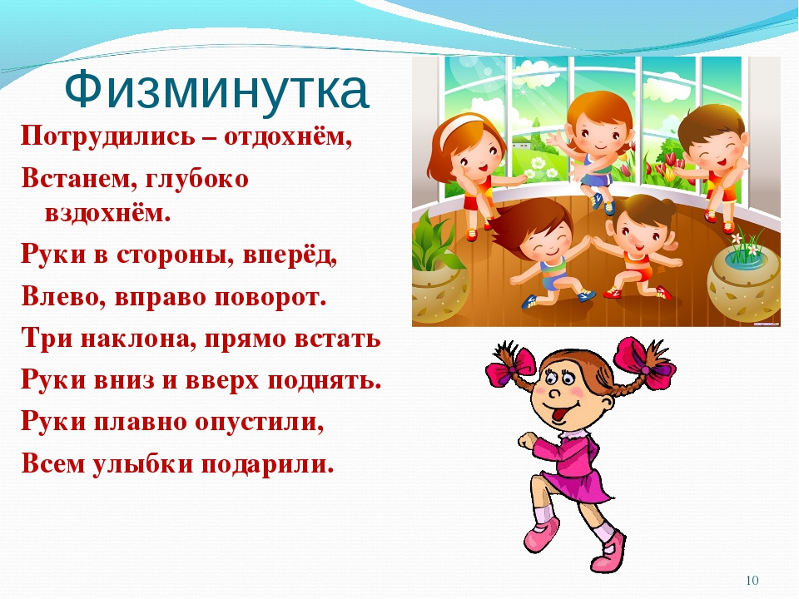
Вот такие замечательные работы у нас получились.
Давайте вспомним, что мы сегодня с вами рисовали, о чем разговаривали.
Давайте наши с вами работы соберем и сделаем не большую выставку.
Спасибо большое, занятие у нас с вами закончено.
Ссылка на видео ролик: https://youtu.be/gCF5XZkaeII

Конспект НОД по лепке в подготовительной группе
Тема «Труд людей весной»

Цель: продолжать знакомить с правилами личной гигиены и безопасностью труда при работе с пластилином, с материалами, инструментами и приспособлениями для лепки ,
Задачи:
1) Формировать умение лепить с натуры знакомые предметы (фрукты, овощи, цветы). Формировать умение лепить с натуры, передавая их характер и особенность.
2) закреплять приемы лепки : сплющивание, скатывание, вытягивание, вдавливание.
3) Развивать мелкую моторику рук, глазомер.
4) Закреплять навыки аккуратной лепки.
Оборудование: картинки с изображениями овощей, фруктов, цветов, пластилин, стеки, подкладная доска, влажная салфетка, муляжи овощей.
Индивидуальная работа:
- показать ребенку приемы работы с куском пластилина;
- помочь ребенку при затруднении.
Ход занятия
Приветствие: "К солнышку руки мы потянули,
Лучик мы взяли и к сердцу прижали,
Мы улыбнулись, гостю луч дали,
Здравствуйте, гостья, мы вас так ждали!"
Загадка:
Если снег повсюду тает,
День становится длинней,
Если всё зазеленело
И в полях звенит ручей,
Если солнце ярче светит,
Если птицам не до сна,
Если стал теплее ветер,
Значит, к нам пришла….
Дети: Весна.
Воспитатель: а, по каким признакам вы знаете, что сейчас весна?
Дети: снег растаял и лёд, солнце чаще светит, теплее стало на улице, почки на деревьях стали появляться, птицы прилетели.
Воспитатель: правильно.
Ребята, вы сказали, птицы прилетели. А для чего они вернулись домой?
Дети: найти себе дом или свить гнездо. Вывести птенцов.
Воспитатель: да, верно.
С приходом весны у природы и у животных появилось много дел и забот. Природа проснулась после зимы, впитывает себя больше влаги и солнечного света, чтобы скорей появилась травка, листочки на деревьях, цветы. Все животные сейчас заняты тем, что им нужно обзавестись потомством, многому их научить и вырастить до прихода зимы.
Воспитатель: а, какие заботы появились у людей с приходом весны?
Дети: навести порядок в парках, садах и школах, под окнами, на даче.
Воспитатель : молодцы, всё верно сказали.
А «навести порядок» на улице, это как?
Дети: убрать старую листву и траву , ветки и палки, собрать весь мусор, побелить деревья, повесить скворечники для птиц, посадить семена и рассаду.
Воспитатель: правильно.
Чтобы приятней было нашим глазам, мы все стараемся наводить порядок не только дома, но и на улице. И каждый это делает по-своему. А люди, у которых есть дачи, с приходом весны спешат скорей там убраться и посадить новый урожай, ведь чтоб собрать хороший урожай осенью, весной надо хорошо потрудиться.
Воспитатель: давайте немного разомнёмся.
Физминутка
«На лужайке поутру» .
На лужайке поутру
Мы затеяли игру.
Я - подснежник, ты - вьюнок,
Становитесь в наш венок.
Раз, два, три, четыре,
Раздвигайте круг по шире.
А теперь мы ручейки,
Побежим вперегонки.
Прямо к озеру спешим,
Станет озеро большим.
Становитесь в круг опять -
Будем в солнышко играть.
Мы – весёлые лучи,
Мы – резвы и горячи.
Воспитатель: молодцы, ребята.
Немного размялись, можно начинает нашу с вами работу.
Дети садятся за столы.
Воспитатель: ребята, прежде чем мы приступим к работе, давайте разомнём наши пальчики.
Пальчиковая гимнастика «Колобок»
- «Лепим вместе колобка,
Месим тесто мы слегка.
А потом его катаем,
На окошечко сажаем.
Он с окошка прыг, прыг-скок,
Укатился в лес, дружок».
Повторить 2 раза.
Воспитатель: теперь наши ручки и пальчики готовы к работе.
На столе лежит макет огорода.
Воспитатель выдаёт карточки с изображением яблока и груши.
На столе лежат макеты цветов из картона для техники "размазывание", но дети могут, как и воспользоваться макетом, так и слепить цветок самостоятельно.
Воспитатель: молодцы ребята. Вспоминаем, правила работы с пластилином и можете приступать.
Дети рассматривают картинки и готовые примеры работ, приступают к лепке.
Воспитатель подсказывает и помогает при необходимости.
Воспитатель: ребята, вы сегодня славно потрудились , теперь, как вы думаете, на нашей «выставке» есть всё необходимое?
Дети относят работы на выставку .
Воспитатель: Ребята вы очень хорошо потрудились сегодня, давайте похлопаем себе!
Дети хлопают и прощаются с гостьей.

Конспект НОД по рисованию в подготовительной группе

Тема «Труд людей весной. Сельскохозяйственный транспорт».

Цель: Расширять и обогащать знания детей о труде людей весной, о сельскохозяйственных профессиях.
Задачи:
-продолжать формировать знания о видах транспортных средств. -учить различать виды транспортных средств, используемых в сельском хозяйстве по назначению, внешнему виду, составным частям, действиям.
-воспитывать уважительное отношение к труду людей сельскохозяйственных профессий.
Материалы и оборудование: лист бумаги, стаканчик под воду, гуашь или краски, кисть, салфетки.
Предварительная работа: рассматривание иллюстраций, чтение художественной и познавательной литературы, наблюдения за трудом людей, знакомство с профессиями.
Ход занятия:
Воспитатель: Ребята, скажите, какое сейчас время года?
Дети: Весна
Воспитатель: Правильно, весна.
В народе говорят: «весной день год кормит».
Как вы думаете, что это значит?
(предположения детей)
Наступила весна. Пришла горячая пора, пора больших забот.
Как только с полей сходит снег, на них начинаются весенние работы (показ картинок).
Надо успеть за короткое время, пока не пересохла почва, посеять семена хлебных и овощных растений, высадить картофель. Если упустить время – не вырастить хорошего урожая, нечего будет есть.
Весенняя страда – это напряженная работа в весенний период по подготовке посевных работ (показ картинок).
Люди понимают, что весна год кормит. Они стараются не пропустить не одного денечка: проращивают семена, готовят почву к посеву, сеют семена в землю.
Ранней весной основной работой является вспашка земли. Сельскохозяйственный транспорт очень помогает труженикам села в их нелегком труде.
У каждой машины
Дела и заботы.
Машины выходят
С утра на работу.
Выезжают трактористы в поле и вспахивают землю, как вы думаете для чего? (показ картинок)
Дети: Отвечают.
Воспитатель: Верно, чтобы почва была мягкой, рыхлой для лучшего в схода семян.
Эти тракторы пашут землю, а так пахали землю раньше (показ картинок).
К нему прикрепляют плуг с острыми ножами. Ими плуг режет землю пластами и переворачивает. Но в такую землю нельзя бросать зерно.
Воспитатель: Как вы думаете, почему?
Дети: Отвечают.
Воспитатель: Верно, зерно не закрыто землёй - его могут съесть птицы, оно не даст в сходов и не будет урожая.
Поэтому трактор боронует землю, то есть разрыхляет ее, разравнивает, делает землю мягкой.
Теперь земля готова к посеву, можно бросать в неё семена.
Что нужно для того, чтобы семена проросли?
Дети отвечают: свет, воздух и вода.
Воспитатель: При должном уходе из маленьких семян осенью люди получают богатый урожай.
Воспитатель читает стихотворение:
Физминутка
Что стучите, мастера, (стучат кулачок о кулачок)
Золотые руки?
Чиним, чиним трактор (кулачок на кулачок, скручивающие движения кистями рук)
Точим, точим плуги.
(трем ладошку о ладошку)
На дворе весна у нас,
(поднять руки вверх)
Агроном сказал: - Пора!
(махнуть правой рукой сверху вниз)
Заводите трактора!
(руки согнуты в локтях перед собой, круговые вращения)
Трактора выходят в поле,
(руки согнуты в локтях по бокам, движения вперед – назад)
Тянут плуги на прицепе.
(наклоны в стороны с отведением рук в противоположную сторону)
Режьте, плуги,
(ребром ладони правой руки проводим по левой ладони)
Как ножом,
Сочный, жирный чернозем!
(ребром ладони левой руки проводим по правой ладони)
Гребнем частым, борона,
(пальцы согнуты, имитация расчесывания)
Расчеши земельку!
Приготовим для зерна
Мягкую постельку.
(руки вперед, ладонями вверх, развести в стороны)
В полях всю весну будут трудиться тракторы и машины. Не только в полях кипит работа весной. В садах, огородах, на улицах города у людей тоже много хлопот.
Давайте мы с вами нарисуем
Рисуем поэтапно трактор
Игра с движениями.
Я давно весну ждала,
У меня свои дела.
Мне участок в огороде,
Нынче мама отвела.
Я возьму свою лопатку,
Я пойду, вскопаю грядку
Мягкой грядка быть должна
Это любят семена
Посажу на ней морковку
И редиску, а с боков,
Будут кустики бобов.
Вместе дело спорится, если все вместе возьмутся за работу, то можно быстрее и лучше справиться с делами.
Заканчиваем с рисунками.
Обсуждения рисунков.
Вы сегодня все были молодцы!
Ссылка на видео ролик: https://youtu.be/8HblrQ10rac

